1、因子分层测试净值走势

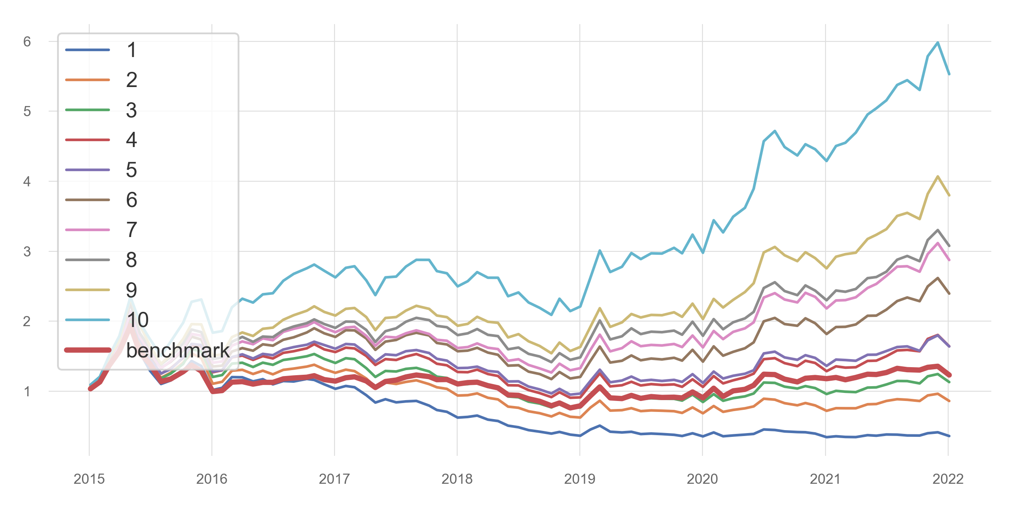

2、对冲净值走势

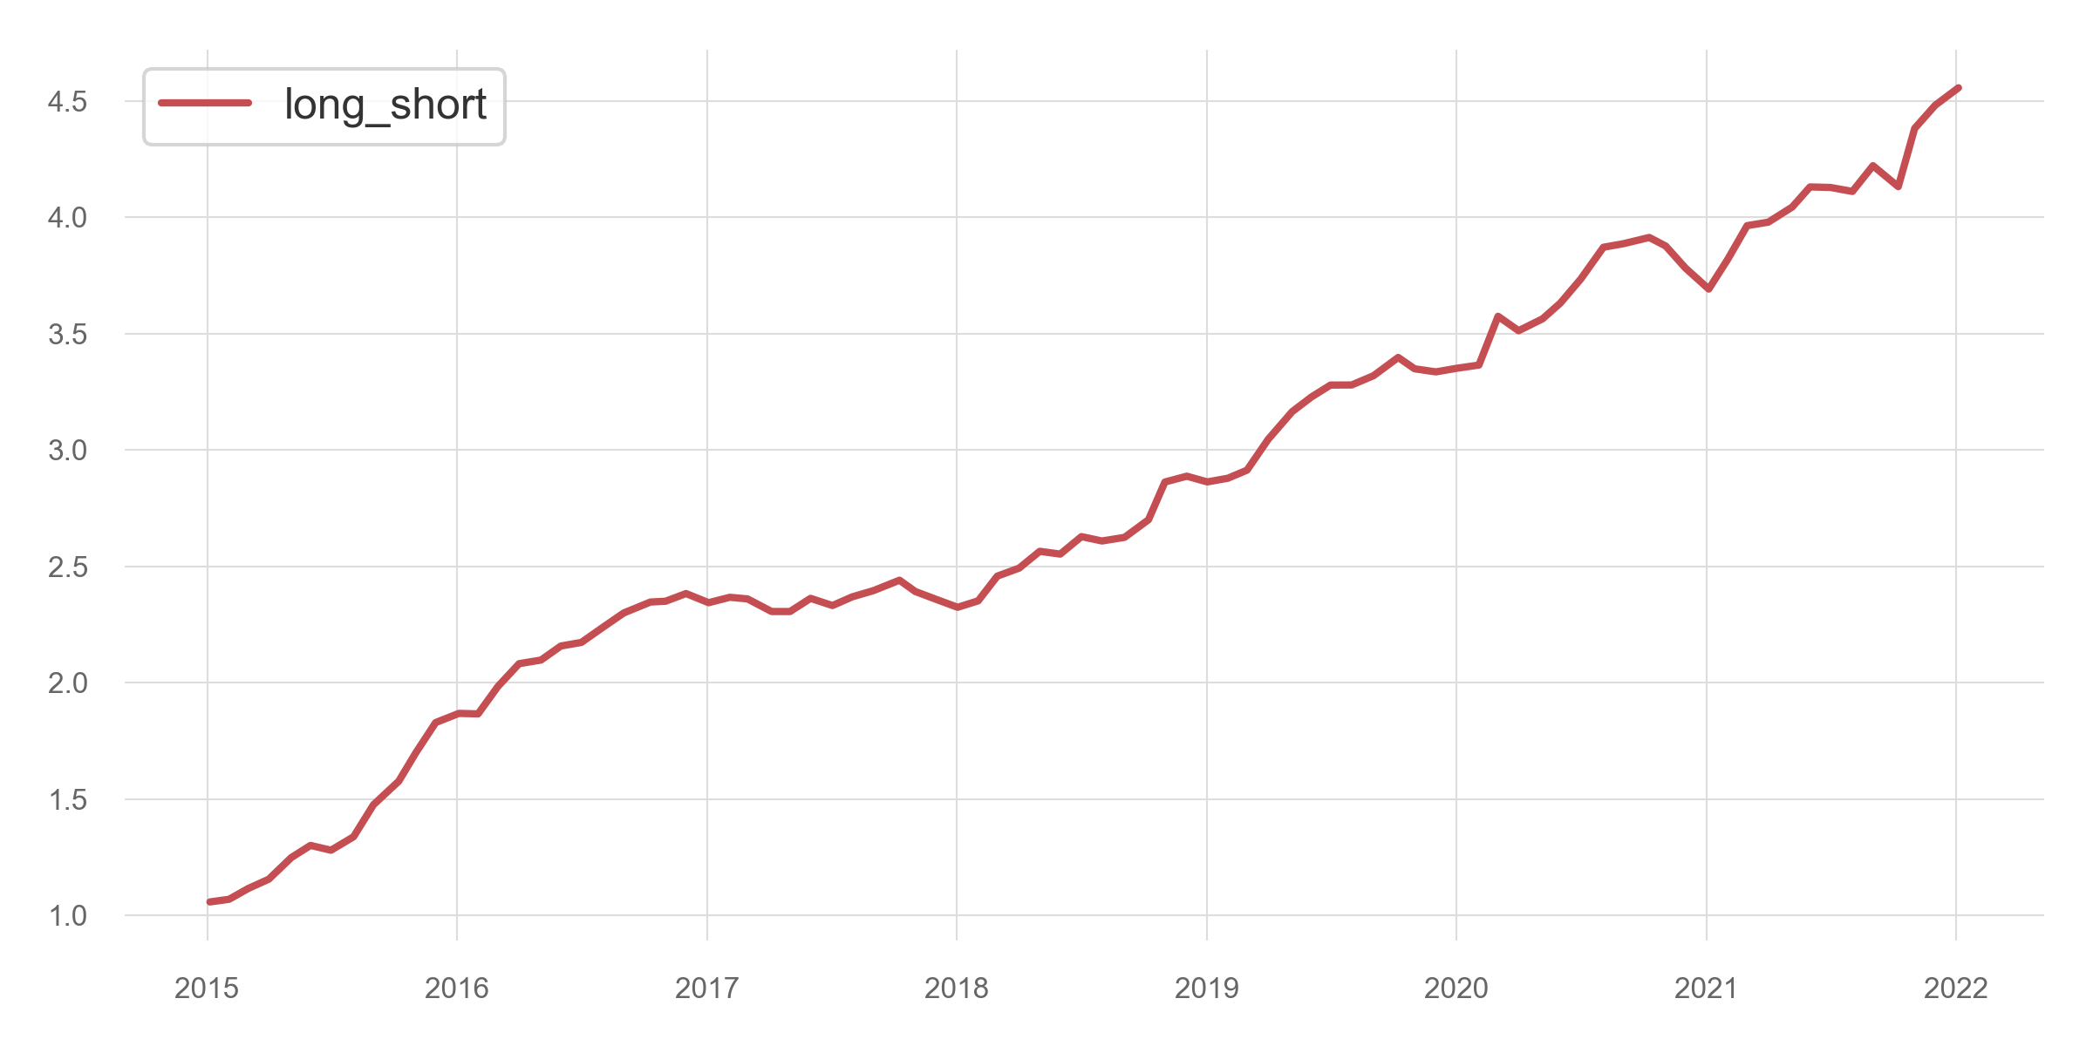

年化收益率20.49%

最大回撤-5.67%

月度胜率73.81%

信息比率0.152699